На правах рукописи

РАКОВ Вячеслав Александрович

МЕТОДИКА ОЦЕНКИ ТЕХНИЧЕСКОГО СОСТОЯНИЯ
ГИБРИДНЫХ СИЛОВЫХ УСТАНОВОК АВТОМОБИЛЕЙ

Специальность 05.22.10 – эксплуатация автомобильного транспорта

АВТОРЕФЕРАТ
диссертации на соискание ученой степени
кандидата технических наук

Санкт-Петербург
2012

Работа выполнена в ФГБОУ ВПО «Вологодский государственный
технический университет» (ВоГТУ)
на кафедре автомобилей и автомобильного хозяйства

Научный руководитель: | доктор технических наук, профессор  Александров Игорь Константинович
Официальные оппоненты: | доктор технических наук, профессор  Капустин Александр Александрович
кандидат технических наук, доцент
Егоров Алексей Борисович

Ведущая организация: | ФГБОУ ВПО «Санкт-Петербургский государственный аграрный университет»

Защита состоится « 15 » марта 2012 г. в 14 часов на заседании совета по защите докторских и кандидатских диссертаций Д 212.223.02 при ФГБОУ ВПО «Санкт-Петербургский государственный архитектурно-строительный университет» по адресу: 190103, г. Санкт-Петербург, ул. Курляндская, д. 2/5, ауд. 340К.

Телефон: (812) 316-58-73, факс: (812) 316-58-72.

С диссертацией можно ознакомиться в библиотеке ФГБОУ ВПО «Санкт-Петербургский государственный архитектурно-строительный университет».

Автореферат разослан «_____» февраля 2012 г.

Ученый секретарь диссертационного совета,
доктор технических наук, доцент С.В. Репин
I. ОБЩАЯ ХАРАКТЕРИСТИКА РАБОТЫ
Актуальность темы работы. Общепринятое название автомобилей с электромеханическими силовыми установками – гибридные (ГСУ), в которых в качестве первичного источника энергии используется двигатель внутреннего сгорания (ДВС), а вторичным чаще всего является электрический накопитель энергии, сопряженный с электромеханической системой привода ведущих колес [4]. В последние несколько лет число таких автомобилей во всем мире и в России существенно возросло. Тенденция к увеличению производства гибридных автомобилей обусловлена принципиальным повышением требований международных стандартов к экологической безопасности и экономичности транспортных средств (ТС) [5]. В ближайшие годы в России ожидается существенное увеличение числа марок гибридных автомобилей, предлагаемых потребителю европейскими, китайскими, корейскими, а также отечественными автопроизводителями [19]. Рост численности таких автомобилей по статистической информации составляет в среднем 40-50% в год, а общее количество к 2012 году достигнет порядка 18 тыс. штук. Отсюда возникает потребность в коррекции методологии технической эксплуатации современных ТС.
Действующее в России положение о техническом обслуживании транспортных средств не содержит нормативной информации по гибридным автомобилям. В техническом регламенте о безопасности колесных транспортных средств (2009 год) также отсутствуют рекомендации по определению исправного состояния ГСУ. Техническое сопровождение эксплуатируемых на территории Российской Федерации гибридных автомобилей со стороны ведущих автопроизводителей в настоящее время недостаточно организовано. В результате инженерно-технический персонал станций технического обслуживания (СТО) не располагает возможностями для проведения качественного обслуживания и ремонта, а от этого напрямую зависит безопасность участников дорожного движения. К тому же трудности, возникающие в эксплуатации гибридных автомобилей, снижают интерес к ним покупателей, что неизбежно замедлит обновление автомобильного парка перспективными моделями ТС.
Степень изученности проблемы
Для становления методологической базы диагностирования систем автомобилей наиболее ценными являются работы следующих авторов:
– общая методология, изложенная Мирошниковым Л.В., используемая в практике технической эксплуатации, взята в качестве основы при разработке методики оценки технического состояния ГСУ;
- методология расчета базовых параметров ГСУ, разработанная Суриным Е.И., Умняшкиным В.А., Александровым И.К., Васильевым В.А., легла в основу математической модели, служащей для определения опорных значений диагностических параметров.
Кроме этого в работе использован опыт, реализованный в практике оценки технического состояния ГСУ автомобилей.
Оценка технического состояния и поиск неисправностей ГСУ (по результатам сканирования электронной системы управления) в настоящее время выполняется методом поэлементной проверки, что не обеспечивает высокое качество диагностирования, проявляющееся в дополнительных трудозатратах и сложности процесса диагностирования. Недостаточный уровень достоверности при постановке диагноза приводит к ошибкам во время ремонта и повреждению дорогостоящих элементов гибридного привода. Ремонтные работы усложняются из-за отсутствия необходимого диагностического оборудования.
В реальных условиях эксплуатации автомобилей как в России, так и за рубежом при диагностировании технического состояния ГСУ чаще всего используется бесстендовый метод. При этом в качестве основных диагностических приборов применяют: мотор-тестер для ДВС, сканер ошибок электронной системы управления ГСУ, осциллограф, тестер высоковольтной части электропривода.
Обобщая существующий опыт, можно сделать вывод о том, что разработчики средств диагностирования ГСУ идут путем раздельного контроля технического состояния систем ДВС и электропривода, не предусматривая при этом оценки их взаимосвязанной работы.
Наиболее распространенными в России являются автомобили с ГСУ смешанного типа (примерно 80%). Информация об отказах ГСУ и причинах их появления недостаточно изучена и практически не систематизирована. Поскольку именно схема смешанного типа наиболее распространена и представляет наибольшую сложность для диагностирования, ей уделено наибольшее внимание при разработке методики.
В смешанной схеме ГСУ мощность, вырабатываемая ДВС, может передаваться на колеса автомобиля в зависимости от режима движения двумя потоками: механическим, через устройство распределения мощности, и электрическим, через электромоторы-генераторы (МГ) и высоковольтную батарею. Для создания мощности на ведущих колесах двигатель внутреннего сгорания и высоковольтная батарея могут работать как раздельно, так и совместно, что затрудняет оценку технического состояния ГСУ.
Целью диссертационной работы является разработка методики, повышающей качество диагностирования и технического обслуживания ГСУ автомобилей.
Поставленная цель достигается посредством решения следующих задач:
– определение комплекса методических задач для возможности применения действующей методологии при оценке технического состояния ГСУ;
– обоснование выбора диагностических параметров для оценки технического состояния ГСУ;
– разработка методики (алгоритма) оценки технического состояния ГСУ автомобилей;
– разработка математической модели вычисления эталонных значений диагностических параметров при определении технического состояния элементов ГСУ;
– установление факторов, влияющих на результаты оценки технического состояния ГСУ;
– оценка адекватности разработанных алгоритмов реальным процессам, происходящим в ГСУ автомобиля;
– разработка и изготовление экспериментальной установки и средств диагностирования;
– разработка алгоритма поиска неисправностей ГСУ автомобилей с использованием методики;
– технико-экономическое обоснование целесообразности внедрения разработанной методики.
Для достижения поставленной цели используются следующие методы исследования:
– моделирование функциональных параметров элементов ГСУ в различных динамических режимах;
– оценка технического состояния ГСУ для вычисления эталонных значений диагностических параметров с использованием математического моделирования процессов функционирования ГСУ с последующей алгоритмизацией и разработкой программ в средах MathCAD и Excel [8].
Методика оценки технического состояния ГСУ апробирована в лабораторных условиях на экспериментальной установке и при испытаниях гибридного автомобиля Toyota Prius NHW11. В ходе экспериментальных исследований циклы разгонов-торможений ГСУ задаются с помощью программного обеспечения Omron CX-Drive. Измерение и запись текущих параметров осуществлена с использованием программного обеспечения L-Graph и измерительной системы L-Card. Оценка достоверности математической модели проведена методом сравнения вычисляемых диагностических параметров с аналогичными значениями, установленными заводом-изготовителем автомобиля Toyota Prius.
Объект исследования – методики оценки технического состояния гибридных силовых установок автомобилей.
Научная новизна работы заключается в следующем:
– разработана методика оценки технического состояния ГСУ автомобилей, которая отличается от известных методик тем, что одновременно оценивает работу двух потоков мощности – от ДВС и высоковольтной батареи (ВВБ) гибридного привода;
– разработан соответствующий алгоритм, реализованный в программной среде MathCAD и Excel, обеспечивающий вычисление эталонных значений диагностических параметров для заданных условий тестирования [2,3];
– разработаны алгоритм поиска неисправностей и практические рекомендации о способах оценки технического состояния элементов ГСУ;
– обоснована рациональная программа проведения технического обслуживания (ТО) гибридного автомобиля Toyota Prius в российских условиях эксплуатации;
– разработана, изготовлена и апробирована экспериментальная установка, способная быть полезной в практике технической эксплуатации автомобилей с ГСУ, а также в процессе обучения студентов и бакалавров вузов по специальности «Автомобили и автомобильное хозяйство» [13].
Практическая ценность работы заключается в возможности практического использования разработанной методики на станциях технического обслуживания для повышения уровня достоверности при постановке диагноза, а также качества технического обслуживания ГСУ автомобилей.
Срок окупаемости капитальных вложений во внедрение разработанной методики и рекомендуемого диагностического оборудования, определенный с учетом темпа роста количества обслуживаемых гибридных автомобилей, составит 3,5 года.
Изготовленная экспериментальная установка используется в образовательном процессе при обучении специалистов и бакалавров в Вологодском государственном техническом университете (акт внедрения) и рекомендована для обучения инженеров-диагностов на СТО.
Апробация и внедрение результатов. Диссертационная работа рассмотрена и одобрена на заседании кафедры «Автомобили и автомобильное хозяйство» Вологодского государственного технического университета. Основные положения и результаты работы докладывались на 3 международных [10, 12, 13] и 7 всероссийских [11, 14, 15, 16, 17, 18, 19] научно-технических конференциях в 2008-2011 гг.
Материалы диссертационной работы были представлены на международных выставках, по результатам которых получены: серебряная медаль Девятого Московского международного салона инноваций и инвестиций (2009 год); золотая медаль выставки «Innovations for investments to the future» Американо-Российского делового союза (ARBU) (2009 год).
Разработанная автором методика испытана и рекомендована к применению ООО «Перспективные энергосберегающие технологии» в г. Вологде. Результаты работы внедрены в образовательный процесс в Вологодском государственном техническом университете.
В рамках данной работы выполнена НИР «Научно-техническое обоснование и разработка методики тягового расчета ТС с учетом адаптивности тягового двигателя в целях оптимизации эксплуатационных свойств ТС» по заказу вологодской машиностроительной компании ОАО «Транс-Альфа». Получен патент [9].
Публикации. По теме диссертации опубликовано 19 работ общим объемом 1,5 п.л., в т.ч. 6 статей в журналах, рекомендованных ВАК РФ, зарегистрирован 1 программный продукт.
Структура и объем диссертации. Диссертация состоит из введения, 5 глав, основных результатов и выводов, списка использованных источников из 104 наименований. Работа в целом изложена на 169 страницах машинописного текста, содержит 59 рисунков и 27 таблиц.
II. ОСНОВНЫЕ ПОЛОЖЕНИЯ И РЕЗУЛЬТАТЫ ИССЛЕДОВАНИЯ, ВЫНОСИМЫЕ НА ЗАЩИТУ
1. Выявлен основной недостаток существующих методик оценки технического состояния ГСУ автомобилей, а именно, – они основаны на раздельной проверке цепочек потоков мощности. При этом не учитывается то, что неисправности ДВС, приводящие к ухудшению его эффективных показателей, сопровождаются увеличением нагрузки на высоковольтную батарею, резко снижая ее надежность.
На основе данных, собранных на специализированной станции технического обслуживания «HYBRIDs.ru», был реализован статистический эксперимент, в результате которого выделены основные неисправности систем ГСУ и установлены законы их распределения (рис. 1).
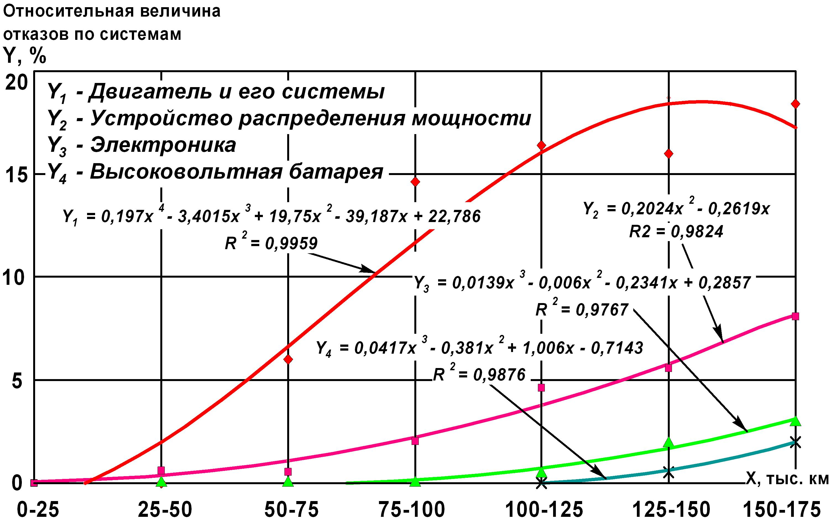
Рис. 1. Закономерности изменения отказов в работе систем ГСУ в зависимости от интервалов пробега.
Наибольшее количество отказов в работе ГСУ вызвано неисправностями ДВС, приводящими к ухудшению таких эффективных показателей, как полезная мощность и расход топлива. При этом недостаток мощности ДВС сопровождается увеличением нагрузки на второй источник энергии – высоковольтную батарею, что резко снижает ее надежность.
Взаимовлияние элементов ГСУ делает применение существующих методов неэффективным, затрудняющим поиск неисправностей, что позволяет сформулировать цель и задачи разработки методики оценки технического состояния при взаимодействии двух потоков мощности: от ДВС и накопителя энергии.
2. Обоснован выбор диагностических параметров для оценки технического состояния ГСУ автомобилей.
Диагностические параметры выбраны на основании анализа рабочих и сопутствующих процессов ГСУ.
Первоначально рассмотрено 8 параметров рабочих процессов и 5 параметров сопутствующих процессов. После оценки по критериям оптимальности, согласно теории технической эксплуатации автомобилей, выбрано 6 параметров, подлежащих дальнейшему анализу.
Для решения задачи постановки диагноза на основе минимально необходимого количества контролируемых диагностических параметров разработаны диагностические матрицы ГСУ. Результаты оптимизации совокупности матриц диагностических параметров сведены в табл. 1.
Таблица 1
Диагностическая матрица ГСУ
Диагностические параметры | Неисправный элемент
Диагностические параметры | ДВС | ВВБ
1. Запуск двигателя
y5- | 0 | 1
2. Начало движения
y5+ | 1 | 0
y5- | 0 | 1
3. Ускорение, движение на подъем
y5+ | 1 | 0
y5- | 0 | 1
4. Движение накатом, торможение
y6- | 0 | 1
(+) – превышение нормативного коридора; (-) – ниже нормативного коридора.
Данная таблица показывает, что в четырех основных состояниях ГСУ целесообразно использовать только один параметр в двух различных состояниях: мощность в цепи высоковольтной батареи в режиме разряда y5 и то же – в режиме заряда y6, что принимается за основу при разработке методики оценки технического состояния. Выбранные параметры рабочих процессов контролируются средствами диагностирования и косвенно определяют работоспособность ГСУ, следовательно, принимаются в качестве диагностических параметров, каждый из которых характеризуется фактической величиной и темпом ее нарастания.
3. Разработан алгоритм методики оценки технического состояния ГСУ автомобилей, исключающий ошибочную постановку диагноза в условиях взаимного влияния потоков мощности: от ДВС и высоковольтной батареи, при этом упрощается также процесс диагностирования [6, 12].
На основании проведенного анализа причин неисправностей ГСУ и установленных закономерностей их возникновения определена уточненная цель работы – разработка методики оценки технического состояния ГСУ автомобилей, которая в отличие от уже известных методик учитывает взаимодействие двух потоков мощности.
Эталонными параметрами, характеризующими работу ДВС и накопителя энергии, являются параметры рабочих процессов ГСУ, вычисляемые для заданных условий тестирования с помощью разработанной математической модели.
В качестве критерия оценки принята относительная величина отклонения $Δ$ характеристики изменения фактического значения параметра y_{Ф} от его теоретического эталонного значения y_{Т}.
В аналитической форме критерий оценки имеет вид:
$±Δ=\sum_{i=1}^{n}{(y_{T}−y_{Ф})}→\text{min}$,
Диагностическим параметром «y» является временная зависимость изменения значений мощности в цепи высоковольтной батареи.
При исправном техническом состоянии ГСУ величина отклонения $Δ$ должна быть минимальной. Отклонение диагностического параметра в сторону верхней границы свидетельствует о неисправности ДВС (рис. 2), в сторону нижней границы – о неисправности высоковольтной батареи.
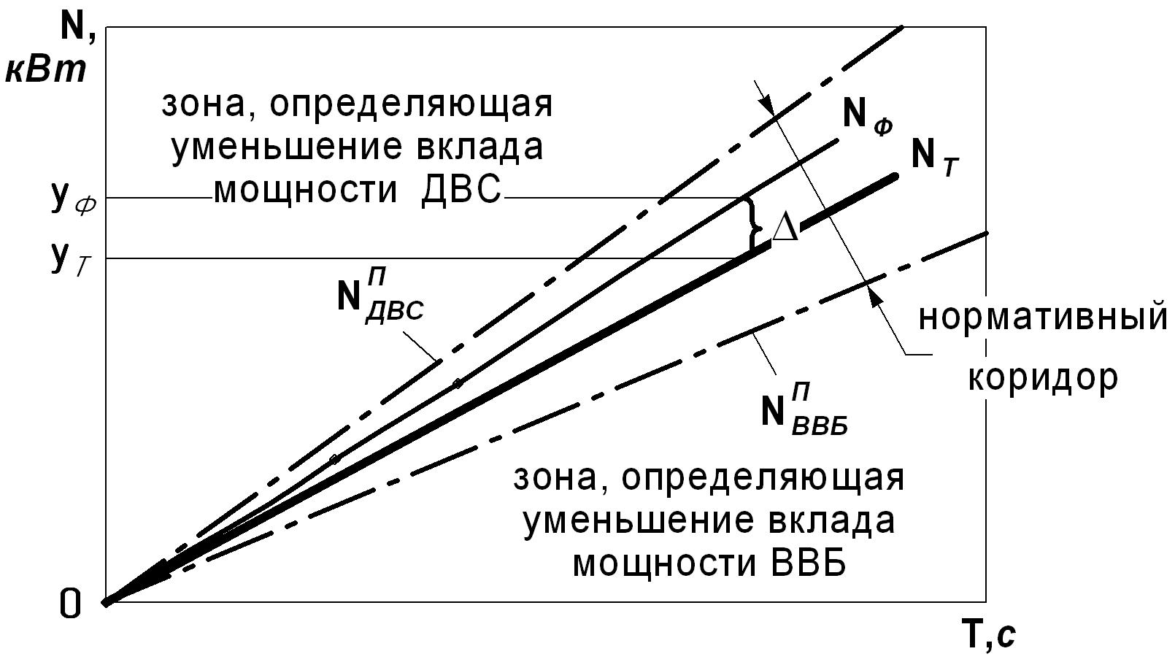
Рис. 2. График зависимости изменения мощности в цепи высоковольтной батареи от времени, где$N_{\text{ДВС}}^{П}$– граница допустимого технического состояния ДВС; $N_{\text{ВВБ}}^{П}$– граница допустимого технического состояния высоковольтной батареи; $N_{Ф}$– фактическое значение диагностического параметра; $N_{T}$– теоретическое значение диагностического параметра.
На рис. 3 представлена схема алгоритма процесса диагностирования гибридных автомобилей по параметрам рабочих процессов ГСУ для оценки их технического состояния.
Водитель (диагност) либо некое стимулирующее устройство воздействует на ГСУ через педаль акселератора. Под данным воздействием автомобиль ускоряется. При этом изменяются параметры рабочего процесса движения автомобиля (мгновенная скорость, расход топлива), измеряемые с помощью датчиков Д1.1–Д1.i, и параметры рабочих процессов ГСУ (генерируемая и потребляемая мощности), отслеживаемые с помощью датчиков Д2.1–Д2.i, установленных на силовых цепях ГСУ. Весь поток диагностической информации поступает через аналогово-цифровой преобразователь в имитационную модель.
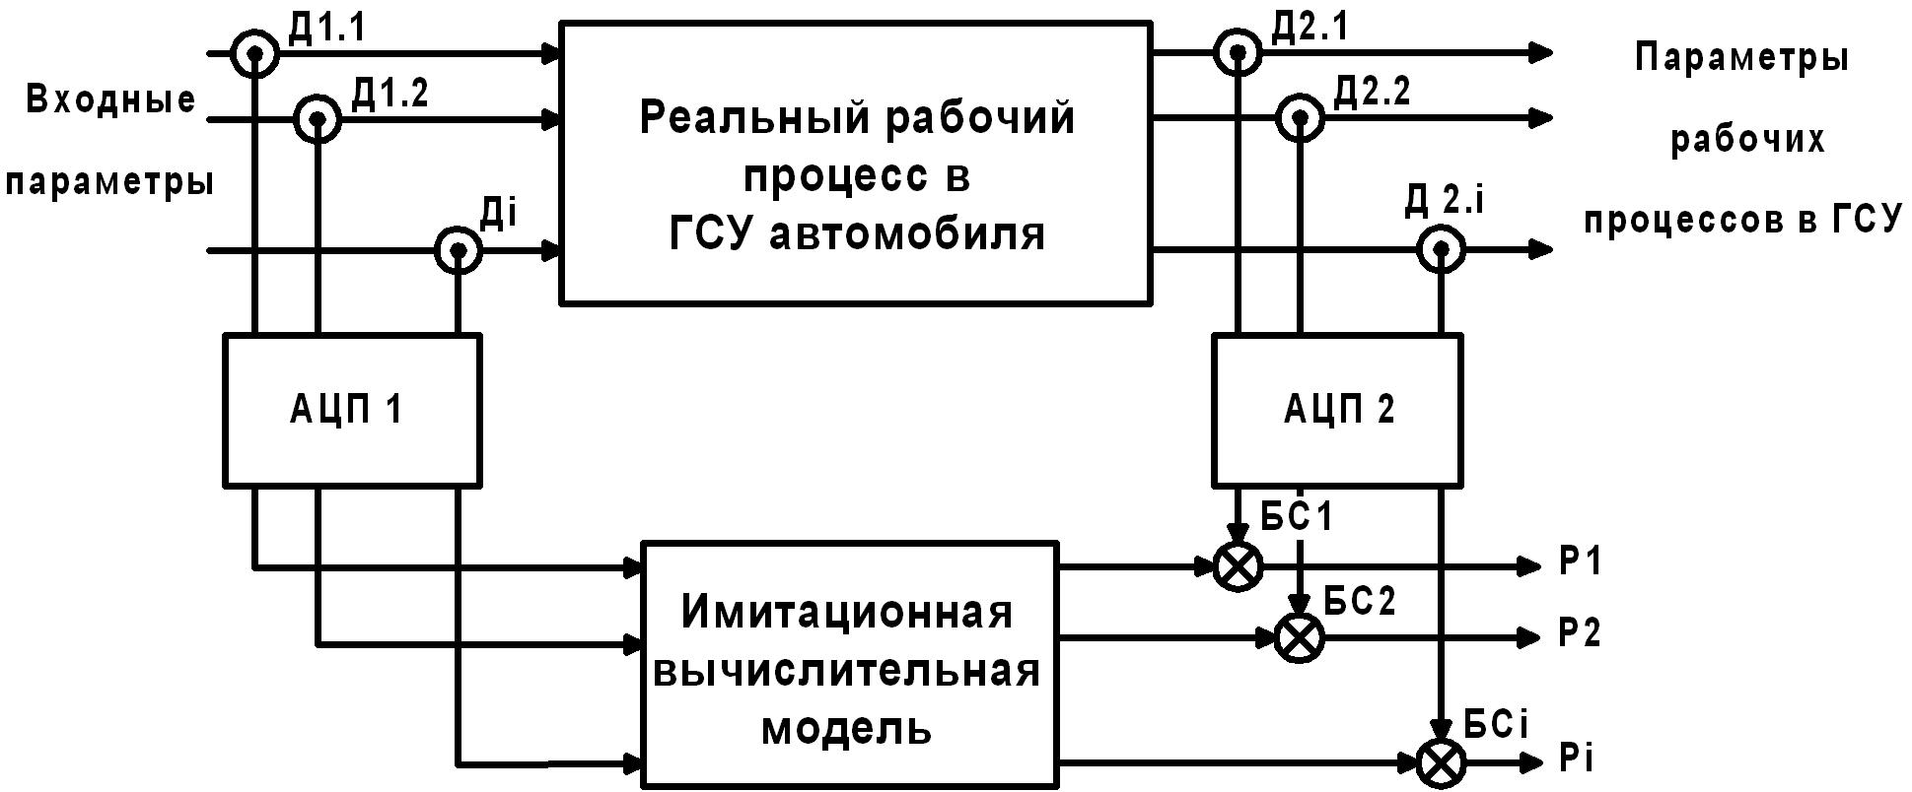
Рис. 3. Сема алгоритма оценки технического состояния ГСУ, где Д 1. – датчики, характеризующие движение автомобиля; Д 2. – датчики, характеризующие рабочие процессы в КСУ; БС – блоки сравнений; АЦП – аналогово-цифровой преобразователь; Р – результат оценки.
Между входными параметрами рабочих процессов, характеризующими движение автомобиля, и параметрами рабочих процессов в элементах ГСУ существует взаимосвязь. Для ее определения разработан алгоритм вычислений, входящий в состав имитационной модели. Сигналы с датчиков Д1.1 –Д1.i. поступают в имитационную модель, с помощью которой происходит вычисление значений параметров рабочих процессов в ГСУ. Вычисленные данные имитационная модель преобразует в цифровой сигнал, поступающий на один из входов блоков сравнений БС1-БСi. Значения этих сигналов для блоков сравнений являются опорными.
На второй из входов блоков сравнений поступают сигналы от датчиков Д2.1– Д2.i параметров рабочих процессов ГСУ. Блоки сравнений сопоставляют значения последних с опорными значениями и формируют выходные сигналы по принципу «меньше» – «норма» – «больше». Результат сравнения поступает на дисплей в виде диаграмм.
При условиях исправного состояния ГСУ реальная характеристика изменения мощности в цепи высоковольтной батареи должна совпадать с опорными сигналами имитационной модели.
4. Разработана математическая модель и программы для вычисления эталонных значений диагностического параметра оценки технического состояния ГСУ автомобиля (программа зарегистрирована во ВНТИЦ) [8].
Эталонное (теоретическое) значение мощности в цепи высоковольтной батареи ГСУ вычисляется на основании данных тягово-мощностного баланса автомобиля [3, 7] и энергетического баланса ГСУ [1].
Исходными данными для тягово-мощностного баланса являются: временная зависимость скорости движения автомобиля V(t) и продольного профиля дороги α ( t ); масса ТС (m); коэффициент сопротивления качению (f_{a}); площадь поперечного сечения автомобиля (F); коэффициент обтекаемости (k_{В}); коэффициент учета вращающихся масс элементов привода (k_{m}). В результате тягово-мощностного баланса устанавливается временная зависимость изменения суммарной мощности сил сопротивления на испытуемом участке, равная мощности ГСУ, развиваемой при движении автомобиля.
$N_{C}(t)=N_{\text{ГСУ}}(t)$.
Исходными данными энергетического баланса ГСУ является $N_{\text{ГСУ}}(t)$. Согласно техническому описанию завода-изготовителя, в ГСУ автомобиля Toyota Prius вырабатываемая ДВС энергия разделяется на два потока: 28% преобразуется в МГ1 в электрическую; оставшиеся 72% передаются на коронное зубчатое колесо через водило планетарной передачи, редуктор и на ведущие колеса автомобиля. При этом доля 28 % может быть израсходована на питание одного из электромоторов-генераторов или запасена в накопителе энергии и израсходована позже. На основании вышеизложенного можно заключить, что мощность ГСУ на испытуемом участке складывается из отдельных цепочек: $N_{1}$– мощность от ДВС в электроприводе; $N_{2}$ – мощность в цепи высоковольтной батареи; $N_{3}$ – мощность от ДВС в механической передаче; $N_{4}$ – мощность, возвращаемая от рекуперации при торможении.
$N_{\text{ГСУ}}=N_{1}+N_{2}+N−N_{4}$.
Поскольку принятым диагностическим параметром является мощность в цепи высоковольтной батареи $N_{2}$=$N_{\text{ВВБ}}$, то представим предыдущее выражение в следующем виде:
$N_{2}=N_{\text{ГСУ}}−N_{1}−N_{3}+N_{4}$.
В соответствии с балансом мощностей и временными зависимостями остальных параметров, входящих в формулу (рис. 4), определяем:
$$N_{1}=0,\text{28}(N_{\text{ГСУ}\text{.}i}−N_{\text{НЭ}\text{.}\text{СР}})$$
$$N_{2}=N_{\text{ГСУ}\text{.}i}−N_{\text{ГСУ}\text{.}\text{СР}}$$
$N_{3}=0,\text{72}(N_{\text{ГСУ}\text{.}i}−N_{\text{НЭ}\text{.}\text{СР}})$
$N_{4}=N_{Т\text{.}\text{СР}}$,

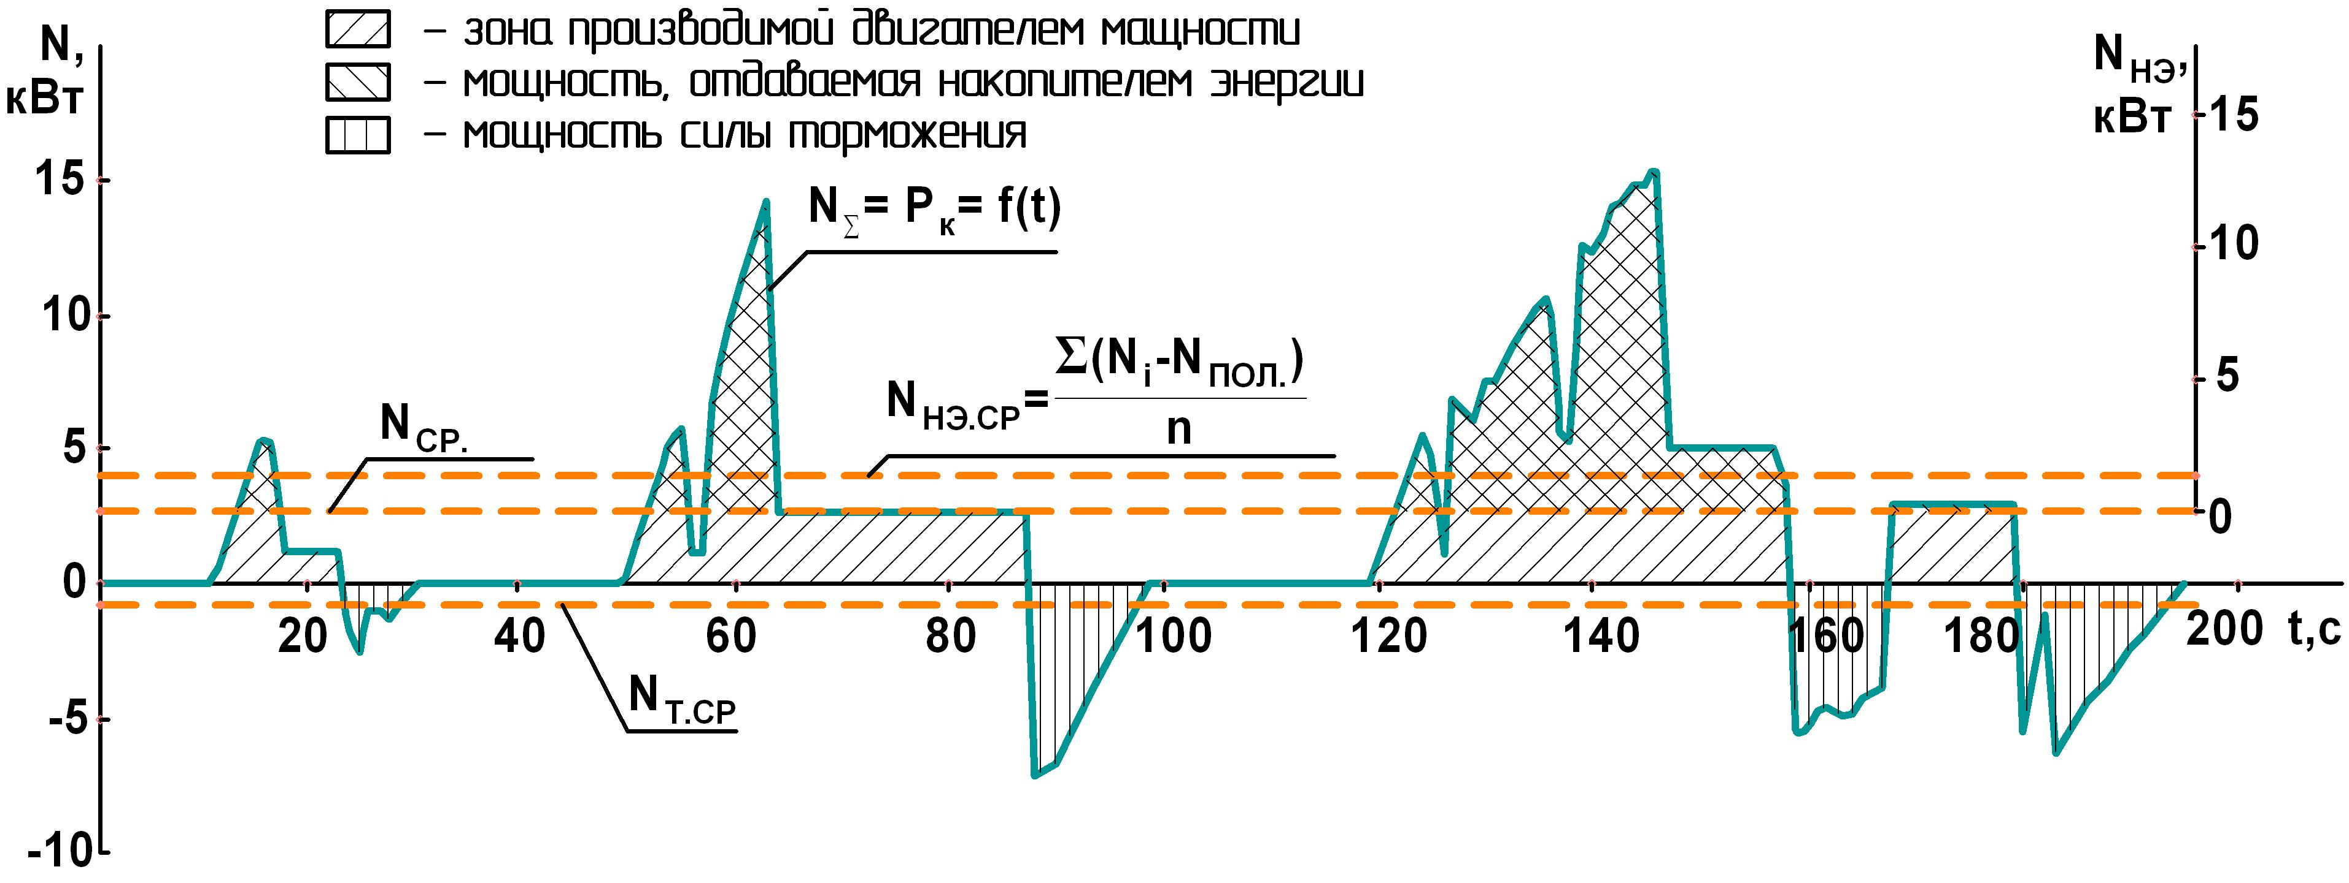
Рис. 4. Совмещенный график изменения мощности силы тяги на колесах автомобиля в зависимости от времени, средней положительной мощности, средней мощности торможения и средней мощности накопителя энергии.
где $N_{\text{ГСУ}\text{.}i}$ – средняя мощность ГСУ на ведущих колесах автомобиля в текущей точке; $N_{\text{НЭ}\text{.}\text{СР}}$ – средняя мощность в цепи накопителя энергии; $N_{\text{ГСУ}\text{.}СР}$ – средняя мощность ГСУ на ведущих колесах автомобиля за испытание; $η_{T\text{.}\text{CР}}$– средняя мощность торможения за испытание.
При вычислении $N_{2}$ (принятой в качестве эталонной зависимости) учитываются изменяющиеся параметры: фактический уровень заряда батареи; количество энергии, поступающей от ДВС; количество энергии, забираемой на движение и принимаемой от рекуперации торможении.
Потери в элементах ГСУ при передаче энергии от ДВС на ведущие колеса автомобиля находятся в результате декомпозиции потока мощности на отдельные цепочки:
● цепочка $N_{1}$ – мощность от ДВС преобразуется в МГ1 в электрическую, затем через инверторы Ин1,2 расходуется на движение с помощью МГ2;
● цепочка $N_{2}$ – мощность от ДВС преобразуется в МГ1 в электрическую, затем расходуется на заряд батареи, откуда при необходимости подается на МГ2, где преобразуется в механическую и поступает на колеса автомобиля;
● цепочка $N_{3}$ – мощность от ДВС передается на колеса автомобиля через водило планетарной передачи, коронное зубчатое колесо и редуктор;
● цепочка $N_{4}$ возникает при торможении автомобиля, когда энергия передается от ведущих колес через редуктор на МГ2, инвертор Ин2 и накапливается в высоковольтной батарее.
Для установления характеристики диагностического параметра с учетом потерь в ГСУ каждая цепочка потоков мощности рассмотрена отдельно.

Мощность в цепочке $N_{1}$(рис. 5)
Ко
Ин2

ТР
Ин1
МГ1
ДВС
МГ2
Рис. 5. Блок-схема потока мощности в цепочке N₁, где ДВС – двигатель внутреннего сгорания; МГ1, МГ2 – электромоторы-генераторы; Ин1, Ин2 – инверторы управления электромоторами; ТР – трансмиссия; Ко – колесо.
Мощность, передаваемая по первой цепочке, равна $N_{\text{ГСУ}\text{.}i}$ за вычетом переданной через накопитель энергии, с учетом потерь в приводе
$N_{1}=\frac{0,\text{28}(N_{\text{ГСУ}\text{.}i}−N_{\text{НЭ}\text{.}\text{СР}})}{η_{\text{МГ}1}×η_{\text{Ин}\text{.}}^{2}×η_{\text{МГ}2}×η_{\text{ТР}}}$, кВт,
где $η_{\text{МГ}1}$,$η_{\text{МГ}2}$– КПД в первом и втором МГ, $η_{\text{Ин}\text{.}}$– КПД инвертора, $η_{\text{ТР}}$– КПД трансмиссии.
Мощность в цепочке $N_{2}$(рис.6)

Ко
МГ1
ДВС
ВВБ
МГ2
ТР
Ин2
Ин1

Рис. 6. Блок-схема потока мощности в цепочке N₂.
Линия $N_{\text{СР}\text{.}}$ (рис. 4) показывает среднюю мощность ДВС, вырабатываемую за время испытаний. Пики мощности $N_{Σ}$ выше линии $N_{\text{СР}\text{.}}$ компенсированы вторым источником энергии – высоковольтной батареей. Средняя мощность пиков $N_{\text{НЭ}\text{.}\text{СР}}$ является средней мощностью, проходящей через накопитель за время движения на испытуемом участке:
$N_{\text{НЭ}\text{.}\text{СР}}=\frac{\sum_{1}^{n}{(N_{\text{ГСУ}\text{.}i}−N_{\text{ГСУ}\text{.}\text{СР}})}}{n}$, кВт (сумма, если $N_{i}−N_{\text{СР}}$ > 0)
с учетом КПД каждого из элементов привода
$N_{2}=\frac{N_{\text{НЭ}\text{.}\text{СР}}}{η_{Г}×η_{\text{Ин}\text{.}}^{2}×η_{\text{ВВБ}}×η_{\text{МГ}2}×η_{\text{ТР}}}$, кВт
где $N_{\text{ВВБ}}$– КПД накопителя энергии.
Мощность в цепочке $N_{3}$ (рис. 7)
Ко
ДВС
ТР

Рис. 7. Блок-схема потока мощности в цепочке N₃
Потери мощности в данном случае складываются только из потерь в трансмиссии $η_{\text{ТР}}$:
$N_{3}=\frac{0,\text{72}(N_{\text{ГСУ}\text{.}i}−N_{\text{НЭ}\text{.}\text{СР}})}{η_{\text{ТР}}}$, кВт.
Мощность в цепочке $N_{4}$ (рис. 8)
Часть энергии торможения возвращается в накопитель, после чего повторно расходуется на движение. Поток мощности в этом случае передается по следующей цепочке:
МГ2
ВВБ
Ин2
ТР
Ко

Рис. 8. Блок-схема цепочки мощности в цепочке N₄.
Мощность, возвращаемая благодаря рекуперации, с учетом потерь:
$N_{4}=N_{Т\text{.}\text{СР}}×η_{Р}×η_{\text{Ко}}×η_{\text{ТР}}×η_{\text{МГ}2}×η_{\text{Ин}\text{.}}×η_{\text{ВВБ}}$, кВт
где $η_{р}$– КПД рекуперации.
Вычисленные значения $N_{\text{ВВБ}}$ являются эталонными, образуя нормативный коридор диагностического параметра. Ширина коридора значений допустимых диагностических параметров определяет границу неисправностей:
$N_{\text{ВВБ}}=±Δ$, где Δ – допустимое расхождение значения.
Отклонение фактического значения сигнала датчиков в цепи высоковольтной батареи является основанием для оценки потоков мощности от обоих источников энергии, т.е. оценки технического состояния ГСУ.
Алгоритм вычисления эталонных значений диагностических параметров реализован в программе ГСУ-АВТО [8].
5. Получены результаты теоретического исследования диагностических параметров и установлены факторы, влияющие на результаты оценки технического состояния ГСУ.
Вычисления выполнены с использованием разработанной программы ГСУ-АВТО на стандартном программном обеспечении в среде Microsoft Excel 2003. Полученная в результате вычислений временная зависимость (рис. 9) является эталонной для диагностических параметров у5 и у6 [14].
Проведено исследование влияния российских условий эксплуатации на надежность высоковольтной батареи, используемой в ГСУ. Накопленный опыт подтверждает тот факт, что более низкие температурные условия окружающей среды благоприятно влияют на режим эксплуатации высоковольтной батареи, что увеличивает средний срок ее службы, по последним данным с заявленных 8 (160 тыс. км) до 11-13 лет (200 тыс. км).

-14
-12
-10
-8
-6
-4
-2
0
2
4
6
20
40
60
80
100
120
140
160
180
t, с
N,
кВт
разгон
торможение
разряд заряд
¼ городского цикла по директиве 80/1268 ЕС 2004

Рис. 9. Временная зависимость изменения диагностического параметра в режиме разряда у5 (отрицательные значения) и режиме заряда у6 (положительные значения).
При проведении оценочных испытаний автомобиля с ГСУ присутствует ряд факторов, существенно влияющих на точность измерений. К ним относятся непостоянство массы автомобиля, давление воздуха в шинах, качество дорожного покрытия на испытуемом участке и параметры внешней среды.
В рамках исследования стандартного ездового цикла EC 2004 экспериментально установлена зависимость экономичности автомобиля с ГСУ в зависимости от изменения давления воздуха в шинах и качества дорожного покрытия. При нормальном давлении воздуха в шинах (2,1 кгс/см²) расход топлива составил 4,5 л/100 км, при снижении давления воздуха в шинах до 1,5 кгс/см² средний расход топлива увеличивается до 6,2 л/100 км. Экспериментально установлено влияние загрузки автомобиля в процессе испытания на его эффективные показатели. При изменении ее с минимальной до максимальной расход топлива в городском цикле увеличивается с 4,5 до 5,6 л/100 км., т.е. каждые 10 кг дополнительной массы увеличивают расход топлива на 0,02 л/100 км. Аналогичные зависимости получены с помощью разработанной математической модели. Данное обстоятельство учтено при оценке технического состояния ГСУ автомобиля.
6. Выполнена оценка адекватности разработанных алгоритмов реальным процессам, происходящим в ГСУ автомобиля.
При отладке программы ГСУ-АВТО использованы имеющиеся данные завода-изготовителя о мощности, развиваемой ГСУ при движении.
Таблица 2
Мощность, затрачиваемая на движение
Скорость автомобиля, км/ч | Необходимая для движения мощность, кВт |  | Ошибка, %
Скорость автомобиля, км/ч | Нормативное значение | Расчетное значение | Ошибка, %
64 | 3,6 | 3,549 | -1,44
80 | 5,9 | 5,951 | 0,85
96 | 9,2 | 9,534 | 3,5
По результатам выполненных расчетов ошибка вычислений параметров, установленных заводом-изготовителем, не превышает 3,5%.
Проверка адекватности математической модели осуществлялась по техническим параметрам автомобиля Toyota Prius с использованием стандартного ездового цикла EC 2004 по директиве 80/1268 ECE (1/4 городского цикла), аналогичной ОСТ 37.001.054-86. Расход топлива модели Toyota Prius для стандартного ездового цикла EC 2004 составил 4,268 л/100км, нормативное значение завода-изготовителя – 4,2 л/100км, что доказывает адекватность математической модели. Ошибка результатов вычислений при этом составила:
$Δ=\left|\frac{Q_{З\text{.}\text{100}}−Q_{Э\text{100}}}{Q_{З\text{.}\text{100}}}\right|×\text{100}=\left|\frac{4,2−4,\text{268}}{4,2}\right|×\text{100}=1,6\text{\%}$,
где $Q_{З\text{.}\text{100}}$ и $Q_{Э\text{.}\text{100}}$ – заданный и экспериментальный приведенный расход топлива, л.
Результаты сопоставления вычисленных с помощью математической модели значений мощности позволяют сделать вывод о соответствии разработанного алгоритма вычисления диагностических параметров процессам, происходящим в ГСУ автомобиля.
Оценка достоверности разработанной методики проведена путем тестовых испытаний технически исправного автомобиля Toyota Prius по методике приближенной к стандартному ездовому циклу EC 2004. Результаты оценки представлены в графическом виде на рис. 10.
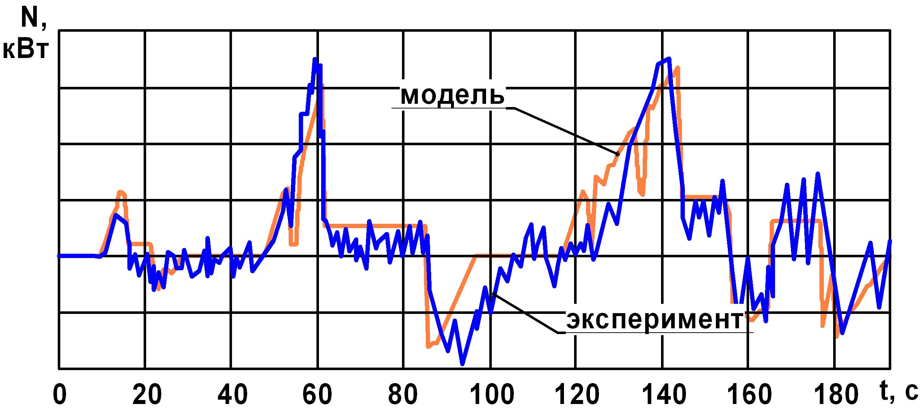
Рис. 10. Изменение мощности в цепи высоковольтной батареи.
Относительная ошибка, характеризующая среднее отклонение фактических значений диагностических параметров от теоретических (эталонных), вычисляется по следующей зависимости:
$±Δ=\frac{\sum_{1}^{n}{\left(\frac{N_{T}−N_{Ф}}{N_{Ф}}\right)}}{n}×\text{100}$ , (%).
По результатам эксплуатационных испытаний относительная ошибка составила: Δ = 4,35%.
Таким образом, соответствие результатов теоретической модели результатам эксперимента дает основание рекомендовать разработанную методику для использования на СТО при проведении ТО гибридных автомобилей.
7. Разработаны и изготовлены экспериментальная установка и средства диагностирования, позволяющие выполнить исследования по проверке разработанной методики в лабораторных условиях.
Испытания на экспериментальной установке проведено в соответствии и разработанной методикой оценки технического состояния ГСУ гибридного автомобиля. Моделирована серия циклов разгонов-торможений. Для многократного повторения циклов движения использован управляющий комплекс CX-Drive.
В основе цифрового тестера высоковольтной системы, лежит измерительная система L-Card с бесконтактными датчиками токов и датчиками напряжений, работающая совместно с записывающей системой L-Graph.
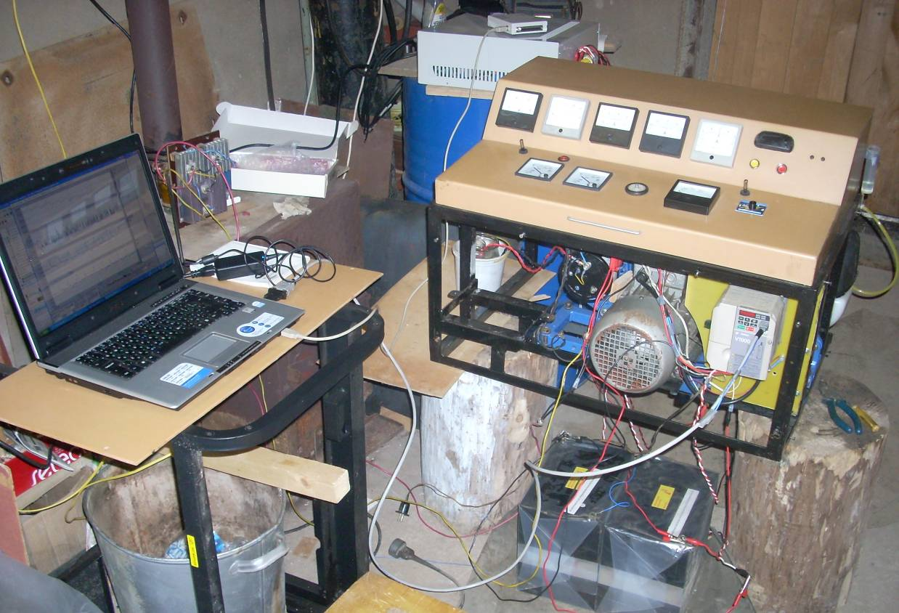
CX-Drive – управление ГСУ
L-Graph – контроль и записи
параметров работы
экспериментальная ГСУ – имитация работы в условиях эксплуатации
Рис. 11. Экспериментальная установка, имитирующая работу ГСУ в условиях
эксплуатации.
Данное оборудование позволяет производить измерение и запись параметров рабочих процессов, происходящих в высоковольтной части электропривода.
В качестве основного для практического применения рекомендован способ оценки технического состояния ГСУ на автомобиле при его тестировании в условиях движения, основанный на использовании бесконтактного датчика тока и датчика напряжения в цепи высоковольтной батареи, т.к. при этом максимально уменьшается трудоемкость тестирования.
Изготовленная экспериментальная установка (рис. 11) имитирует ключевые рабочие процессы гибридного привода, происходящие в условиях повторно-переменных нагрузок.
Наиболее удобным местом подключения датчиков является участок в цепи высоковольтной батареи, расположенный на большинстве гибридных автомобилей за спинкой заднего сидения. При проведении углубленного диагностирования ГСУ использованы датчики тока, встроенные в основные силовые цепи электропривода.
Экспериментальная установка используется в образовательном процессе в Вологодском государственном техническом университете для обучения специалистов и бакалавров по направлению «Автомобили и автомобильное хозяйство» конструкции ГСУ и практическим способам ее диагностирования (акт внедрения).
8. Разработан алгоритм поиска неисправностей ГСУ автомобилей с использованием разработанной методики, исключающий этап поэлементной диагностики цепочек мощности от ДВС и накопителя энергии (рис. 12).
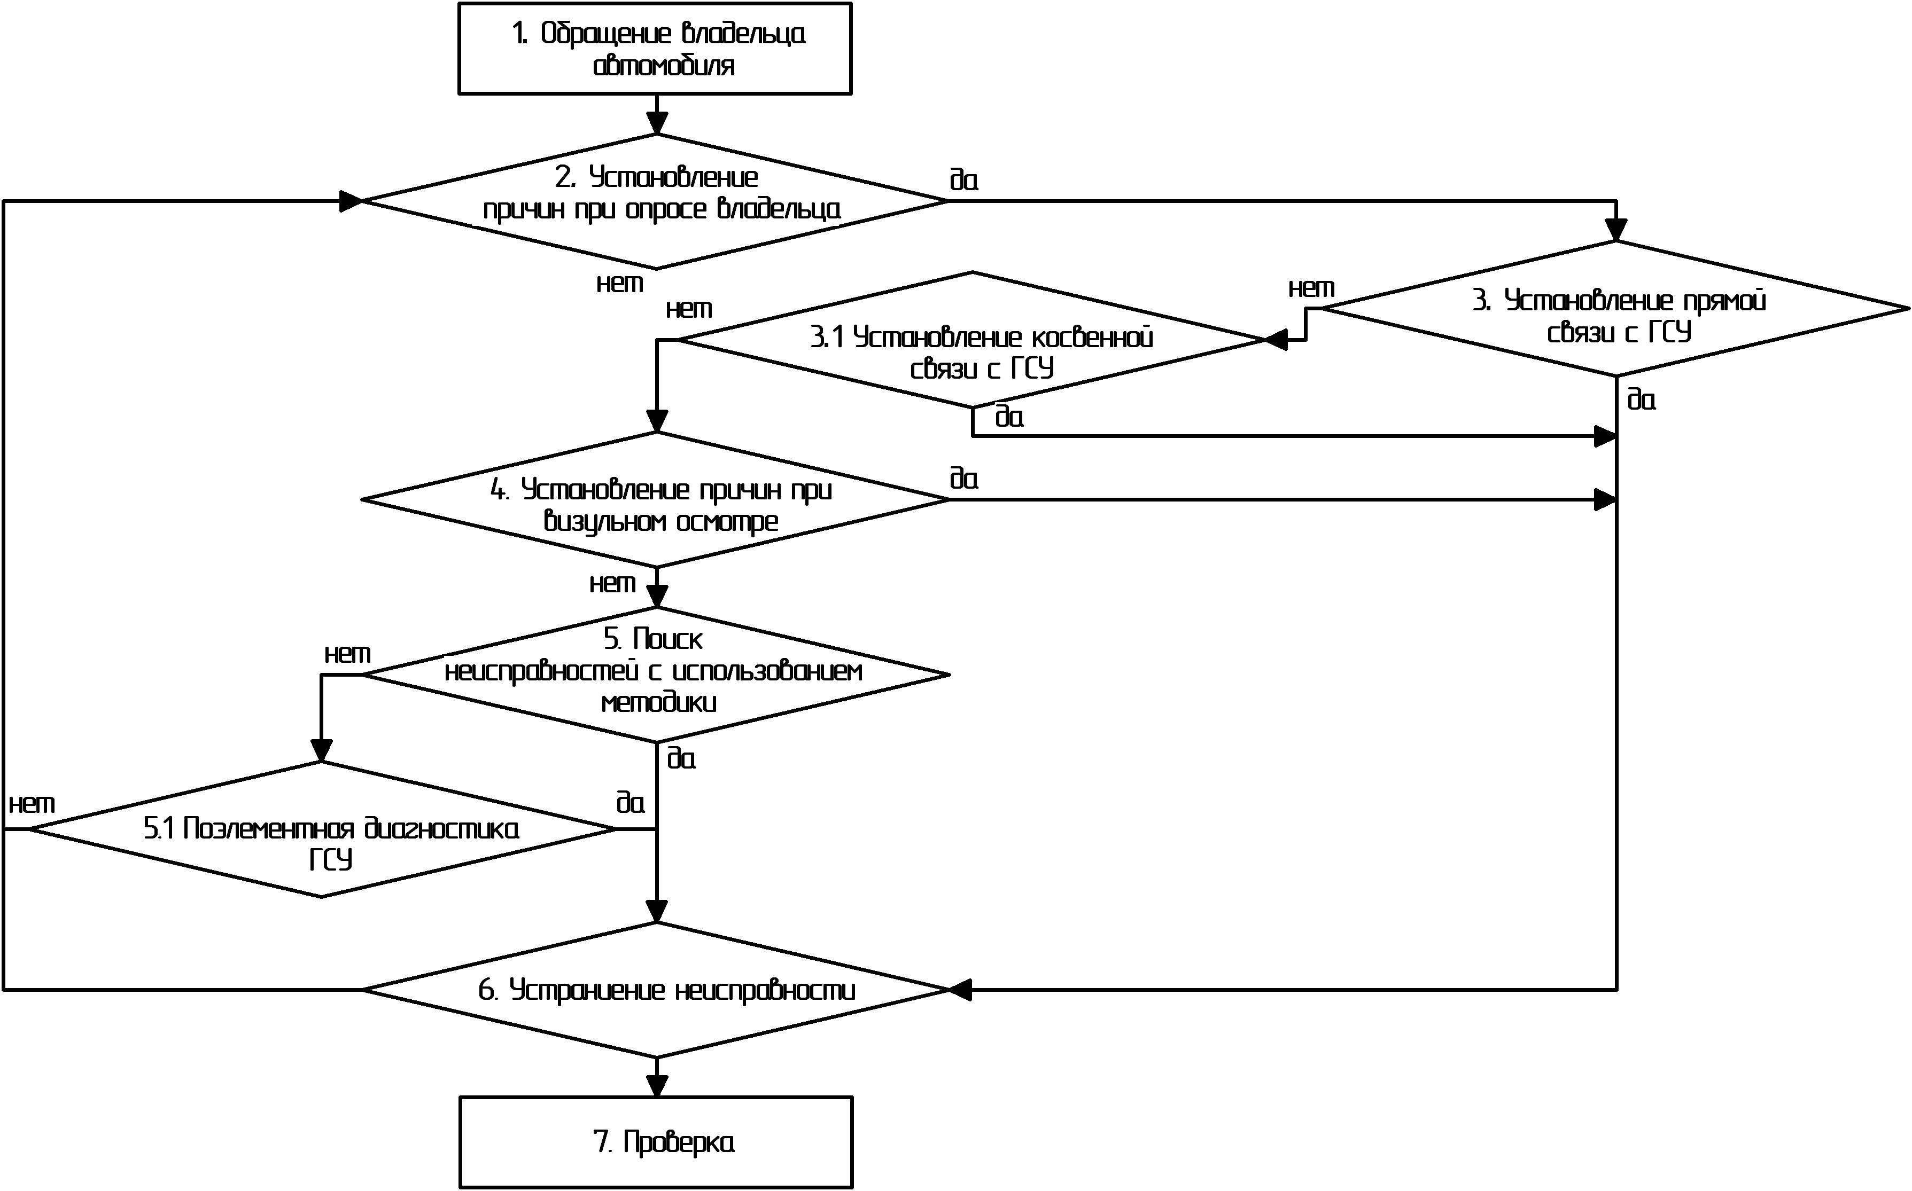
Рис. 12. Алгоритм поиска неисправностей с использованием
разработанной методики.
Разработанный алгоритм позволяет использовать методику для поиска неисправностей ГСУ автомобиля, а также при усовершенствовании встроенной системы диагностирования. Интеграция предлагаемой методики во встроенную систему диагностики автомобиля может быть осуществлена производителем с помощью встроенных программных тестов, при использовании имеющихся на автомобиле датчиков тока и напряжения.
9. Выполнено технико-экономическое обоснование целесообразности внедрения разработанной методики. Экономия трудозатрат за счет использования методики при диагностировании технического состояния ДВС и высоковольтной батареи может составить до 50%. Период окупаемости капитальных вложений во внедрение методики в условиях СТО г. Вологды составит не более 4-х лет.
При оценке экономической эффективности применяемой методики использовано несколько подходов:
1. Определена точка безубыточности внедрения методики. Исходя из стоимости диагностики ГСУ автомобиля в 1500 руб. (для владельца) количество операций до достижения точки безубыточности составляет не более 72.
2. Рассчитано прогнозное значение дополнительной выручки для СТО при внедрении методики составляет не менее 1,0 тыс. руб. с одного диагностируемого автомобиля с ГСУ в год.
3. Прогнозное значение срока окупаемости капитальных вложений, рассчитанное с учетом темпа роста количества обслуживаемых гибридных автомобилей, составляет 3,5 года.

III. ПУБЛИКАЦИИ ПО ТЕМЕ ИССЛЕДОВАНИЯ
В изданиях, рекомендованных ВАК РФ

1. Александров, И.К. Оценка энергетической эффективности ДВС в условиях неустановившегося режима работы / И.К. Александров, О.Л. Белков, В.А. Раков // Вестник машиностроения. – 2008. – № 6. – С.17-20.

2. Раков, В.А. Определение необходимой мощности ДВС гибридных силовых установок транспортных средств / В.А. Раков, А.В. Смирнов // Вестник машиностроения. – 2010. – № 4. – С. 32-35.

3. Александров, И.К. Тяговый расчет транспортных средств с адаптивным приводным двигателем / И.К. Александров, Е.В. Несговоров, В.А. Раков // Вестник машиностроения. – 2010. – № 2. – С. 18-21.

4. Александров, И.К. Адаптивные трансмиссии – путь к созданию экономичных машинных агрегатов и транспортных средств / И.К. Александров, Е.В. Несговоров, В.А. Раков // Техника в сельском хозяйстве. – 2011. – № 1. – С. 25-27.

5. Александров, И.К. Перспективы развития транспортных средств с электроприводом / И.К. Александров, В.А. Раков, А.А. Щербакова // Транспорт на альтернативном топливе. – 2011. – № 4. – С. 65-68.

6. Раков, В.А. Оценка технического состояния гибридных силовых установок автомобилей. / В.А. Раков // Автотранспортное предприятие. – 2012. – №1. – С. 49-52.

В зарубежных изданиях

7. Alexandrov, I.К. Tractional Calculations for Vehicles with Adaptive Motors/ I.K. Alexandrov, E.V. Nesgovorov, V.А. Rakov // Russian Engineering Research, 2010. – No. 2. – pp.122-124.

В других изданиях
8. Регистрационная карта: инв. № 50201001370. Автоматизированный расчет оптимальных параметров гибридных силовых установок транспортных средств с последовательной и параллельной схемой расположения элементов: программа ГСУ-АВТО. – ИКАП / В.А. Раков. – №И100616190121; дата регистрации 10.08.10. – М.: ВНТИЦ, 2010. – 2 с.
9. Пат. 2411496 Российская Федерация, МПК G01 N 3/56. Способ экспериментально-теоретического определения фрикционных характеристик пары трения для передачи вращательного движения и устройство для его осуществления / И.К. Александров, В.А. Раков, А.В. Рыжков; заявитель и патентообладатель ГОУ ВПО Вологодский государственный технический университет (ВоГТУ). – № 2009112708/28; заявл. 06.04.2009; опубл. 10.02.2011, Бюл. № 4. – 8 с.
10. Александров, И.К. Модернизация традиционной методики расчета фрикционных потерь в парах трения на основе экспериментальных исследований механических потерь в опорах валов / И.К. Александров, В.А. Раков // Автоматизация и энергосбережение машиностроительного и металлургического производств, технология и надежность машин, приборов и оборудования: материалы пятой междунар. науч.-техн. конф., 23-25 нояб. 2009 г. – Вологда, 2009. – Т. 1. – С. 21-25.
11. Раков, В.А. Расчет параметров тягового привода электромобиля / В.А. Раков // Материалы II ежегодных смотров-сессий аспирантов и молодых ученых по отраслям наук: в 2-х т. – Вологда: ВоГТУ, 2008 г. – Т. 1: Технические науки. – С. 225-229.
12. Раков, В.А. Диагностирование автомобилей с гибридной силовой установкой – проблемы и пути их решения / В.А. Раков, И.К. Александров // Автоматизация и энергосбережение машиностроительного и металлургического производств, технология и надежность машин приборов и оборудования: материалы шестой междунар. научн. – техн. конф.: в 2-х т. – Вологда: ВоГТУ, 2010. – Т. 2. – С. 64-68.
13. Раков, В.А. Исследование и испытание гибридных двигателей транспортных средств / В.А. Раков, А.В. Смирнов, Д.А. Колесниченко // Молодежь. Наука. Инновации: Труды I международной научно-практической интернет-конференции. – Пенза: Пензенский филиал РГУИТП, 2010. – С. 246-257.
14. Раков, В.А. Результаты автоматизированного расчета параметров гибридного привода / В. А. Раков // Вузовская наука – региону: материалы восьмой всерос. науч.-техн. конф., 26 февр. 2010 г. / ВоГТУ. – Вологда, 2010. – Т. 1. – С. 263-265.
15. Раков, В. Концепция экономичного легкового автомобиля для города / В. Раков // Молодые исследователи – регионам: Материалы всерос. научн. конф. студентов и аспирантов: в 2-х т. – Вологда: ВоГТУ, 2007. – Т. 1. – С. 293-295.
16. Раков, В.А. Определение оптимальных параметров накопителя энергии гибридных силовых установок автомобилей / В.А. Раков // Молодые исследователи – регионам: Материалы всероссийской научной конференции студентов и аспирантов. В 2-х т. – Вологда: ВоГТУ, 2009. – Т. 1. – С. 199-200.

17. Александров, И.К. Повышение экономичности автотранспортных средств путем использования гибридных силовых установок / И.К. Александров, О.Л. Белков, В.А. Раков // Вузовская наука – региону: материалы пятой всерос. науч.-техн. конф., 21 февр. 2007 г. / ВоГТУ. – Вологда, 2007. – Т. 1. – С. 4-7.
18. Александров, И.К. Модернизация расчета параметров тягового привода электромобиля / И.К. Александров, В.А. Раков // Вузовская наука – региону: материалы седьмой всерос. науч.-техн. конф., 27 февр. 2009 г. / ВоГТУ. – Вологда, 2009. – Т. 1. – С. 112-114.
19. Раков, В.А. Особенности технического обслуживания гибридных автомобилей на территории РФ / В.А. Раков, И.К. Александров, А.Ю. Сальников // Вузовская наука – региону: материалы девятой всерос. науч.- техн. конф., 25 февр. 2011 г. / ВоГТУ. – Вологда, 2011. – Т. 1. – С. 138-140.

